ACTA DE LA VIGESIMA SESIÓN ORDINARIA DE LA COMISIÓN EDILICIA PERMANENTE DE HACIENDA PÚBLICA Y PATRIMONIO MUNICIPAL.

Buenas tardes compañeras Regidoras y compañeros Regidores e invitados especiales, el de la voz JORGE DE JESÚS JUÁREZ PARRA, en mi carácter de Presidente de la Comisión Edilicia Permanente de Hacienda Pública y Patrimonio Municipal, les doy la bienvenida a la Vigésima Sesión Ordinaria de dicha comisión.

De acuerdo a las facultades que me confiere el artículo 60 del Reglamento Interior del Ayuntamiento Interior del Ayuntamiento de Zapotlán el Grande, como Presidente de la Comisión Edilicia Permanente de Hacienda Pública y Patrimonio Municipal, se les ha convocado mediante oficio número 1313/2022 con fecha 19 diecinueve de octubre de 2022 y queda satisfecho el requisito establecido en el artículo 48 del mismo cuerpo legal en cita.

Según se desprende del oficio número 1330/2022, por mi suscrito, se les convocó de nueva cuenta a la Vigésima Sesión Ordinaria de esta Comisión Edilicia, en virtud de que en la Sala que se había citado en primera instancia no cuenta con proyector, por problemas de carácter técnico, se giró nueva convocatoria a celebrarse a las 10:00 diez horas del día de hoy, la que fue entregada en la Sala de Regidores el día 24 de Octubre de la presente anualidad.

Ahora bien, de conformidad con lo dispuesto por los artículos 44, 45, 46, 47 y 49 del ordenamiento municipal en cita, se convocó a los integrantes de esta comisión para que asistieran el día de hoy a esta sala de Estacionometros; siendo las 10:26 diez horas con veintiséis minutos de este día 28 veintiocho de Octubre de 2022, se desahoga la vigésima sesión ordinaria de la misma.

Cabe señalar, que para desahogar los trabajos de esta sesión se convocó a tres comisiones, siendo las Comisiones Edilicias Permanentes de Hacienda Pública y Patrimonio Municipal, Participación Ciudadana y Vecinal y Reglamentos y Gobernación.

Voy a hacer la modificación del Orden del día, propongo como:

ORDEN DEL DÍA MODIFICADO.

1.- Lista de asistencia y Verificación de Quorum legal y en su caso, aprobación del orden del día.

2.- Estudio y en su caso aprobación de la implementación del Programa de “Retiro Voluntario” para Servidores Públicos del Municipio de Zapotlán el Grande, Jalisco.

3.- La baja de 57 bienes muebles propiedad del Municipio de Zapotlán el Grande, Jalisco, y en su caso la visita de inspección a la Unidad de Patrimonio Municipal, por los oficios 423/2022 y 424/2022 suscritos por la C. María Eugenia Baltazar Rodríguez, Coordinadora de Patrimonio Municipal.

4.- Recepción de ingreso, ampliación, asignación de presupuesto para el Programa “Techo Digno” y la aprobación de las reglas de operación.

5.- Asuntos varios.

6.- Clausura.

“REGIDORA LAURA ELENA MARTÍNEZ RUVALCABA: Por supuesto que estoy a favor de aprobarlo, nada más Regidor a ver si lo pudiéramos prever desde las convocatorias iniciales, nada más por el tema de que teníamos agendada otra sesión que se nos va encimar, ya tuvimos media hora para que la regidora Sara; veo la importancia, pero si desde que se nos convocó hubiéramos visto todos los puntos pues le damos dos horas de diferencia a la otra”.

DESAHOGO DE LA SESIÓN:

1.- Como primer punto, procedo a desahogar el orden del día, procediendo a tomar lista de asistencia:

COMISIÓN EDILICIA PERMANENTE DE HACIENDA PÚBLICA Y PATRIMONIO MUNICIPAL.

REGIDOR | PRESENTE | AUSENTE
C. JORGE DE JESÚS JUÁREZ PARRA.  Regidor Presidente de la Comisión Edilicia Permanente de Hacienda Pública y Patrimonio Municipal. | X
LIC. LAURA ELENA MARTÍNEZ RUVALCABA.  Regidora Vocal de la Comisión Edilicia Permanente de Hacienda Pública y Patrimonio Municipal. | X
MTRA. TANIA MAGDALENA BERNARDINO JUÁREZ.  Regidora Vocal de la Comisión Edilicia Permanente de Hacienda Pública y Patrimonio Municipal. | X
C. MAGALI CASILLAS CONTRERAS.  Regidora Vocal de la Comisión Edilicia Permanente de Hacienda Pública y Patrimonio Municipal. |  | X
C. DIANA LAURA ORTEGA PALAFOX.  Regidora Vocal de la Comisión Edilicia Permanente de Hacienda Pública y Patrimonio Municipal | X

COMISIÓN EDILICIA PERMANENTE DE PARTICIPACIÓN CIUDADANA Y VECINAL.

REGIDOR | PRESENTE | AUSENTE
C. ERNESTO SÁNCHEZ SÁNCHEZ.  Regidor Presidente de la Comisión Edilicia Permanente de Participación Ciudadana y Vecinal. | X
C. EVA MARÍA DE JESÚS BARRETO.  Regidora Vocal de la Comisión Edilicia Permanente de Participación Ciudadana y Vecinal. | X
C. RAÚL CHÁVEZ GARCÍA.  Regidor Vocal de la Comisión Edilicia Permanente de Participación Ciudadana y Vecinal |  | X

COMISIÓN EDILICIA PERMANENTE DE REGLAMENTOS Y GOBERNACIÓN.

REGIDOR | PRESENTE | AUSENTE
C. MAGALI CASILLAS CONTRERAS  Presidenta de la Comisión Edilicia Permanente de Reglamentos y Gobernación. |  | X
C. JORGE DE JESÚS JUÁREZ PARRA.  Regidor Vocal de la Comisión Edilicia Permanente de Hacienda Pública y Patrimonio Municipal. | X
C. TANIA MAGDALENA BERNARDINO JUÁREZ.  Regidora Vocal de la Comisión Edilicia Permanente de Hacienda Pública y Patrimonio Municipal. | X
C. BETSY MAGALI CAMPOS CORONA.  Regidora Vocal de la Comisión Edilicia Permanente de Hacienda Pública y Patrimonio Municipal. | X
C. SARA MORENO RAMÍREZ.  Regidora Vocal de la Comisión Edilicia Permanente de Hacienda Pública y Patrimonio Municipal. | X

Se cuenta con la asistencia de 8 Regidores de las tres comisiones participantes.

En estos momentos doy cuenta del oficio número 527/2022, suscrito por la Mtra. Magali Casillas Contreras, Síndico Municipal, que dice:

“Ocasión que aprovecho para solicitarle de la manera más atenta, presente y acepte la presente justificación de inasistencia en la Vigésima Sesión Ordinaria de la Comisión Edilicia por usted presidida, programada para el 28 de octubre del presente año; lo anterior de conformidad a lo dispuesto por el artículo 51 de la Ley de Gobierno y la Administración Pública Municipal del Estado de Jalisco; y en virtud de que por compromisos adquiridos con anterioridad, no me es posible estar presente”.

Con lo anterior, se declara la existencia de Quorum legal.

Quiero agregar que se encuentran con nosotros los invitados especiales:

INVITADOS ESPECIALES. | PRESENTE | AUSENTE
C. JESÚS RAMÍREZ SÁNCHEZ.  Regidor | X
C. ANA MARÍA DEL TORO TORRES.  Encargada de la Hacienda Municipal. | X
C. ALFONSO FREGOSO TOSCANO.  Coordinador de Recursos Humanos. | X
C. VICTORIA GARCÍA CONTRERAS  Coordinadora de Programación y Presupuestos. | X
C. MARÍA EUGENIA BALTAZAR RODRÍGUEZ  Coordinadora de Patrimonio Municipal. | X
C. JOSÉ ÁNGEL MAGALLÓN LARES  Auxiliar Administrativo Patrimonio Municipal. | X
C. JOSÉ ALBERTO CONTRERAS RODRIGUEZ  Coordinador de Participación Ciudadana. | X
C. HECTOR JESÚS CIBRIAN BERNABE  Jefe de Participación Ciudadana. | X

2.- Estudio y en su caso aprobación de la implementación del Programa de “Retiro Voluntario” para Servidores Públicos del Municipio de Zapotlán el Grande, Jalisco.

Mediante oficio número 1695/22 suscrito por el Licenciado José de Jesús Núñez González en su carácter de Coordinador General de Administración e Innovación Gubernamental, de fecha de recepción en la Sala de Regidores con fecha 24 de Octubre del presente año, que en esencia dice:

“Así mismo anexo al presente Proyecto de solicitud de apoyo para el “Programa de Retiro Voluntario” para los trabajadores de la Institución de Gobierno que sea su voluntad retirarse 10 o más años de servicio.

Para el efecto anexo proyecto de decreto, para que por su conducto sea presentado a la Comisión Edilicia que usted preside y con posterioridad se eleve a consideración del Pleno del H. Ayuntamiento Constitucional de Zapotlán el Grande, Jalisco”.

En ese tenor, la Comisión Edilicia Permanente de Hacienda Pública y Patrimonio Municipal, en conjunto con las Comisiones Edilicias Permanentes de Participación Ciudadana y Vecinal y Reglamentos y Gobernación celebrada el día 28 veintiocho de Octubre de 2022 se expusieron, analizaron, estudiaron y se discutieron conjuntamente la CONVOCATORIA así como LAS REGLAS DE OPERACIÓN del Programa “RETIRO VOLUNTARIO”. Respecto de la iniciativa de decreto solicitada por el Coordinador General de Administración e Innovación Gubernamental, a efecto de sea sometido a la consideración del Pleno del Honorable Ayuntamiento Constitucional de Zapotlán el Grande, Jalisco, la aprobación en lo general como en lo particular tanto la CONVOCATORIA así como de LAS REGLAS DE OPERACIÓN para el programa de referencia que tiene como objeto beneficiar aproximadamente a 335 servidores públicos con la antigüedad de 20 a 29 años de servicio y aproximadamente a 53 servidores públicos con antigüedad de 30 a 43 años de servicio, mediante la aprobación de la instrumentación del programa de Retiro Voluntario 2022-2023 en la Administración Pública Municipal de Zapotlán el Grande, Jalisco con haberes de retiro.

Se aprueba la instrumentación del “Programa de Retiro voluntario 2022-2023” en la Administración Pública Municipal de Zapotlán el Grande, Jalisco, así como la realización de las acciones legales y presupuestarias necesarias para ello.

El “Programa de Retiro voluntario 2022-2023”, es aplicable a los Servidores Públicos de Base, sindicalizados y de Confianza que laboran en las áreas que integran la Administración Pública Municipal de Zapotlán el Grande, Jalisco, específicamente en todas aquellas previstas en el Reglamento Orgánico de la Administración Pública Municipal de Zapotlán el Grande, Jalisco y demás ordenamientos aplicables internos aprobados por el Ayuntamiento.

Corresponde al COORDINADOR GENERAL DE ADMINISTRACIÓN E INNOVACIÓN GUBERNAMENTAL, en coordinación con el DIRECTOR JURIDICO LABORAL Y TESORERO MUNICIPAL, la instrumentación y administración integral del “Programa de Retiro voluntario 2022-2023”, quienes participarán en su implementación administrativa, jurídica y financiera respectivamente.

Al personal que se incorpore al “Programa de Retiro voluntario 2022-2023” se le pagará conforme a la siguiente tabla:
Grupo | Antigüedad | Monto
1 | 10 a 24 años de servicio | 3 meses de sueldo
2 | 25 a 29 años de servicio | 4 meses de sueldo
3 | 30 años o más de servicio | 5 meses de sueldo

Los recursos económicos necesarios para cubrir los pagos de los Servidores Públicos que decidan adherirse al “Programa de Retiro voluntario 2022-2023”, procederán del Capítulo 1000, de la partida 153 “Prestaciones y haberes de retiro”.

Se aprueba por la Comisión Edilicia Permanente de Hacienda Pública y Patrimonio Municipal, como convocante y las Comisiones Edilicias Permanentes de Participación Ciudadana y Vecinal y Reglamentos y Gobernación como coadyuvantes, la convocatoria y las Reglas de Operación Propuestas, mismas que han sido estudiadas en su totalidad, de la siguiente manera, quienes estén de acuerdo, háganmelo saber levantando su mano:

COMISIÓN EDILICIA PERMANENTE DE HACIENDA PÚBLICA Y PATRIMONIO MUNICIPAL:

REGIDOR | A FAVOR | EN CONTRA | EN ABSTENCIÓN
C. JORGE DE JESÚS JUÁREZ PARRA.  Regidor Presidente de la Comisión Edilicia Permanente de Hacienda Pública y Patrimonio Municipal. | X
C. LAURA ELENA MARTÍNEZ RUVALCABA.  Regidora Vocal de la Comisión Edilicia Permanente de Hacienda Pública y Patrimonio Municipal. | X
MTRA. TANIA MAGDALENA BERNARDINO JUÁREZ.  Regidora Vocal de la Comisión Edilicia Permanente de Hacienda Pública y Patrimonio Municipal. | X
C. MAGALI CASILLAS CONTRERAS.
Regidora Vocal de la Comisión Edilicia Permanente de Hacienda Pública y Patrimonio Municipal.
C. DIANA LAURA ORTEGA PALAFOX.  Regidora Vocal de la Comisión Edilicia Permanente de Hacienda Pública y Patrimonio Municipal | X

COMISIÓN EDILICIA PERMANENTE DE REGLAMENTOS Y GOBERNACIÓN.

REGIDOR | A FAVOR | EN CONTRA | EN ABSTENCIÓN
C. MAGALI CASILLAS CONTRERAS
Presidenta de la Comisión Edilicia Permanente de Reglamentos y Gobernación.
C. JORGE DE JESÚS JUÁREZ PARRA.  Regidor Vocal de la Comisión Edilicia Permanente de Hacienda Pública y Patrimonio Municipal. | X
C. TANIA MAGDALENA BERNARDINO JUÁREZ.  Regidora Vocal de la Comisión Edilicia Permanente de Hacienda Pública y Patrimonio Municipal. | X
C. BETSY MAGALI CAMPOS CORONA.  Regidora Vocal de la Comisión Edilicia Permanente de Hacienda Pública y Patrimonio Municipal. | X
C. SARA MORENO RAMÍREZ.  Regidora Vocal de la Comisión Edilicia Permanente de Hacienda Pública y Patrimonio Municipal. | X

COMISIÓN EDILICIA PERMANENTE DE PARTICIPACIÓN CIUDADANA Y VECINAL.

REGIDOR | A FAVOR | EN CONTRA | EN ABSTENCIÓN
C. ERNESTO SÁNCHEZ SÁNCHEZ.  Regidor Presidente de la Comisión Edilicia Permanente de Participación Ciudadana y Vecinal. | X
C. EVA MARÍA DE JESÚS BARRETO.  Regidora Vocal de la Comisión Edilicia Permanente de Participación Ciudadana y Vecinal. | X
C. RAÚL CHÁVEZ GARCÍA.
Regidora Vocal de la Comisión Edilicia Permanente de Participación Ciudadana y Vecinal

SE APRUEBA POR UNANIMIDAD DE LOS PRESENTES.

3.- La baja de 62 bienes muebles propiedad del Municipio de Zapotlán el Grande, Jalisco, y en su caso la visita de inspección a la Unidad de Patrimonio Municipal, por los oficios 423/2022 y 424/2022 suscritos por la C. María Eugenia Baltazar Rodríguez, Coordinadora de Patrimonio Municipal.

Con fecha 25 de Octubre de 2022, se recibieron en la Oficina de Regidores los oficios números 423/2022 y 424/2022, suscritos por la Licenciada María Eugenia Baltazar Rodríguez, en su carácter de Coordinadora de Patrimonio Municipal en el que solicita la BAJA DEFINITIVA de 62 sesenta y dos bienes muebles propiedad del Municipio de Zapotlán el Grande, Jalisco, en el que en esencia refiere que debido a su mal estado y pésimo funcionamiento, hace imposible que sean de utilidad para las diversas actividades propias de los departamentos que integran la administración pública, agregando al mismo los oficios de tecnologías de la información que refieren los diagnósticos de los bienes, así como los oficios que contienen la solicitud de baja.

Cabe hacer la aclaración que por motivo de obtener una mayor eficacia, se realizó una depuración, en la que se establece que se darán de baja aparatos electrónicos consistentes en computadoras, teléfono, cámaras, impresoras y demás aparatos electrónicos y otros consistentes en sillas, ventiladores, escritorios que en su conjunto suman un total de 62 sesenta y dos bienes muebles propiedad del Municipio de Zapotlán el Grande, Jalisco.

En la Vigésima Sesión Ordinaria de la Comisión Edilicia Permanente de Hacienda Pública y Patrimonio Municipal, en la que fueron convocadas las Comisiones Edilicias Permanentes de Participación Ciudadana y Vecinal y Reglamentos y Gobernación celebrada el día 26 veintiséis de Octubre de 2022, se analizaron las solicitudes contenidas en los oficios números 423/2022 y 424/2022, suscritos por la C. María Eugenia Baltazar Rodríguez, en su carácter de Coordinadora de Patrimonio Municipal, de fecha de recepción 25 de Octubre de 2022, se cotejaron las listas que se agregan en el apartado anterior, se integró el expediente con los dictámenes técnicos que determinan que los equipos y mobiliario están fuera de servicio, ya que por el uso y el tiempo que tienen en operación presentaron fallas que implica un costo más elevado la reparación que la sustitución de éstos, los bienes descritos anteriormente se encuentran físicamente como ya se mencionó en el patio de la Coordinación de Patrimonio Municipal, siendo un total de 62 sesenta y dos bienes muebles, descritos en los anexos que se adjuntan como parte integral de la presente, lo anterior de conformidad a lo que establecen los numerales 4 fracción XX, 19 fracción VII, 25 y demás relativos y aplicables de la Ley General de Contabilidad Gubernamental.

“REGIDOR JORGE DE JESÚS JUÁREZ PARRA: Pongo a consideración de las comisiones presentes si es su deseo hacer la visita al patio de Patrimonio Municipal, se omite la visita”.
Pongo a consideración de las comisiones presentes, la autorización de BAJA de los BIENES MUEBLES (Equipos de Cómputo, sillas, escritorios, entre otros) que se encuentran fuera de servicio, mencionados y enlistados en el cuerpo del presente dictamen, sean destinados en donación a las escuelas, instituciones, asociaciones civiles y sociales, particulares sin fines de lucro, que así lo soliciten, o se entreguen en algún lugar de reciclaje electrónico que determine la Coordinación de Patrimonio Municipal, en donde se especifiquen el uso que se les dará a los mismos. Queda estrictamente prohibido destinarlos al vertedero municipal.

Los Regidores que estén de acuerdo hacérmelo saber levantando su mano:

COMISIÓN EDILICIA PERMANENTE DE HACIENDA PÚBLICA Y PATRIMONIO MUNICIPAL:

REGIDOR | A FAVOR | EN CONTRA | EN ABSTENCIÓN
C. JORGE DE JESÚS JUÁREZ PARRA.  Regidor Presidente de la Comisión Edilicia Permanente de Hacienda Pública y Patrimonio Municipal. | X
C. LAURA ELENA MARTÍNEZ RUVALCABA.  Regidora Vocal de la Comisión Edilicia Permanente de Hacienda Pública y Patrimonio Municipal. | X
MTRA. TANIA MAGDALENA BERNARDINO JUÁREZ.  Regidora Vocal de la Comisión Edilicia Permanente de Hacienda Pública y Patrimonio Municipal. | X
C. MAGALI CASILLAS CONTRERAS.
Regidora Vocal de la Comisión Edilicia Permanente de Hacienda Pública y Patrimonio Municipal.
C. DIANA LAURA ORTEGA PALAFOX.  Regidora Vocal de la Comisión Edilicia Permanente de Hacienda Pública y Patrimonio Municipal | X

COMISIÓN EDILICIA PERMANENTE DE REGLAMENTOS Y GOBERNACIÓN.

REGIDOR | A FAVOR | EN CONTRA | EN ABSTENCIÓN
C. MAGALI CASILLAS CONTRERAS
Presidenta de la Comisión Edilicia Permanente de Reglamentos y Gobernación.
C. JORGE DE JESÚS JUÁREZ PARRA.  Regidor Vocal de la Comisión Edilicia Permanente de Hacienda Pública y Patrimonio Municipal. | X
C. TANIA MAGDALENA BERNARDINO JUÁREZ.  Regidora Vocal de la Comisión Edilicia Permanente de Hacienda Pública y Patrimonio Municipal. | X
C. BETSY MAGALI CAMPOS CORONA.  Regidora Vocal de la Comisión Edilicia Permanente de Hacienda Pública y Patrimonio Municipal. | X
C. SARA MORENO RAMÍREZ.  Regidora Vocal de la Comisión Edilicia Permanente de Hacienda Pública y Patrimonio Municipal. | X

COMISIÓN EDILICIA PERMANENTE DE PARTICIPACIÓN CIUDADANA Y VECINAL.

REGIDOR | A FAVOR | EN CONTRA | EN ABSTENCIÓN
C. ERNESTO SÁNCHEZ SÁNCHEZ.  Regidor Presidente de la Comisión Edilicia Permanente de Participación Ciudadana y Vecinal. | X
C. EVA MARÍA DE JESÚS BARRETO.  Regidora Vocal de la Comisión Edilicia Permanente de Participación Ciudadana y Vecinal. | X
C. RAÚL CHÁVEZ GARCÍA.
Regidora Vocal de la Comisión Edilicia Permanente de Participación Ciudadana y Vecinal

SE APRUEBA POR UNANIMIDAD DE LOS PRESENTES.

4.- Recepción de ingreso, ampliación, asignación de presupuesto para el Programa “Techo Digno” y la aprobación de las reglas de operación.

El Plan Municipal De Gobernanza Y Desarrollo (PMGyD) Visión 2030, es un plan alineado al Plan Nacional de Desarrollo (PND) y al Plan Estatal y a los Objetivos del Desarrollo Sustentable ODS, utilizando el sistema de Indicadores de la Iniciativa de Ciudades Emergentes y Sustentables ICES. Los ejes de desarrollo de este plan son los mismos ejes sectorial del Plan Estatal de Jalisco.

EJE 1 DESARROLLO SOCIAL.

En nuestra Ciudad, existe una interrelación entre pobreza por ingresos y espacio humano habitable, esto mismo se correlaciona en asistencia escolar y en provisión de los servicios de salud, pues la ubicación juega un rol fundamental en el desarrollo social de los entornos habitables. Por eso es que el Objetivo de este eje será el de reducir la brecha de desigualdad de los entorno urbanos en la ciudad, así como el de las tres delegaciones del municipio, mejorando los entornos a través de la introducción paulatina de los servicios públicos en asentamientos humanos informales y con precariedad urbana, y generar una estructura urbana que acerque equipamientos y sectores de negocios a las viviendas periféricas, para incentivar al circulante de capitales de la zona y contribuir a la disminución de la desigualdad por ingresos.

Que el Gobierno Municipal de Zapotlán el Grande, reconoce el derecho de las familias Zapotlenses de disfrutar de vivienda digna y decorosa es por ello que, comprometidos con la justicia social y la igualdad de oportunidades de su población busca la constante mejora a través de acciones que promueven una mejor calidad de vida. “Techo Digno 2022” es un programa municipal, implementado con el objetivo del mejoramiento de vivienda para combatir la pobreza y marginación del municipio.

Que a través de “Techo Digno 2022”, se proyecta el otorgamiento de alrededor de 2664 láminas beneficiando a 425 o más familias de mayor pobreza patrimonial primordialmente en las zonas donde existen viviendas carentes de techo pertenecientes a las colonias de la cabecera municipal, agencias y delegaciones de este municipio, con la finalidad de cubrir dormitorios, baños, cocinas y comedores, mejorando la condición de espacios interiores.

El programa “Techo Digno 2022”, se encuentra a cargo de la Coordinación General de Construcción de Comunidad, que ejercerá dicho programa a través de la partida presupuestal “441 Ayudas Sociales a Personas” por la cantidad de $1´000,000.00 (Un millón de pesos M/N), que será entregado a los beneficiarios en especie de hasta 8 láminas de 3.05 m de largo por 0.80 metros de ancho y cubrir un máximo de 20 metros cuadrados de techo.

1.- Que en Sesión Pública Ordinaria de Ayuntamiento No. 21 celebrada el día 17 de octubre del 2022, en el punto número 12 del orden del día, se desahogó una iniciativa de acuerdo con el rubro: INICIATIVA DE ACUERDO QUE AUTORIZA LAS REGLAS DE OPERACIÓN Y EMITE LA CONVOCATORIA PÚBLICA PARA EL PROGRAMA “TECHO DIGNO”. La cual fue aprobada por mayoría absoluta con el voto de 15 Regidores; En cuyo punto de acuerdo se refiere: “UNICO: Se turne a la Comisión de Hacienda Pública y Patrimonio Municipal como convocante para que se avoque al estudio de la suficiencia presupuestal y su dictaminación, y como coadyuvantes a la Comisión Edilicia Permanente de Reglamentos y Gobernación y Participación Ciudadana y Vecinal, para el estudio de las Reglas de Operación”.

2.- En ese tenor, es que mediante notificación número NOT/313/2022, suscrita por la Maestra Claudia Margarita Robles Gómez en su carácter de Secretaria General del Honorable Ayuntamiento Constitucional de Zapotlán el Grande, Jalisco, se recibió en la Sala de Regidores, dirigido al primero de los suscritos en mi carácter de Presidente de la Comisión Edilicia Permanente de Hacienda Pública y Patrimonio Municipal, ahora bien, en atención a la misma fue que convoque a la Vigésima Sesión Ordinaria de la Comisión de referencia como convocante y a las Comisiones Edilicias Permanentes de Participación Ciudadana y Vecinal así como a la de Reglamentos y Gobernación a efecto de la primera comisión nombrada se avocara al conocimiento y estudio de la suficiencia presupuestal y dictaminación, así como a las comisiones restantes a efecto de que se avocarán el estudio de la Convocatoria y análisis de las Reglas de Operación propuestas.

3.- En dicha sesión de comisiones se expusieron dos temas, a tratar:

a).- El Estudio, análisis y aprobación de la Convocatoria y las Reglas de Operación del Programa “TECHO DIGNO 2022”.

b).- Recepción del ingreso excedente de la recaudación en el Rubro de Derechos en la cuenta 04-01-02-01 de Concesión de Estacionometros, la participación del 30% por parte de la OPD Administración de Estacionometros para la Asistencia Social del Municipio de Zapotlán el Grande, Jalisco, en la que se estima recibir la cantidad de $1,710,228.19 (un millón setecientos diez mil doscientos veintiocho pesos 19/100 M. N.), al mes de diciembre, de los cuales ya se tiene ingresada la cantidad de $1,466,871.89 (un millón cuatrocientos sesenta y seis mil ochocientos setenta y un pesos 89/100 M. N.), correspondiente al periodo de enero a octubre del presente, quedando pendiente de ingresar la cantidad de $ 243,356.30 (doscientos cuarenta y tres mil trescientos cincuenta y seis pesos 30/100 M. N.), correspondiente al periodo de octubre a diciembre del presente año.

PRIMER TEMA:

Se insertó al correspondiente dictamen la CONVOCATORIA respectiva, así como las REGLAS DE OPERACIÓN:

SEGUNDO TEMA:

Se hace del conocimiento de estas Comisiones la recepción del oficio número HPM-572/2022, suscrito por la Licenciada ANA MARÍA DEL TORO TORRES, en su carácter de Encargada de la Hacienda Municipal hace del conocimiento del suscrito en mi carácter de Presidente de la Comisión Edilicia Permanente de Hacienda Pública y Patrimonio Municipal, lo siguiente:

“Se está recaudando en el Rubro de Derechos, en la cuenta 04-01-02-01 de Concesión de Estacionometros, la participación del 30% por parte de la OPD Administración de Estacionometros para la Asistencia Social del Municipio de Zapotlán el Grande, Jalisco. Se estima recibir la cantidad de $1,710,228.19 (un millón setecientos diez mil doscientos veintiocho pesos 19/100 M. N.), al mes de diciembre, de los cuales ya se tiene ingresada la cantidad de $1,466,871.89 (un millón cuatrocientos sesenta y seis mil ochocientos setenta y un pesos 89/100 M. N.), correspondiente al periodo de enero a octubre del presente, quedando pendiente de ingresar la cantidad de $ 243,356.30 (doscientos cuarenta y tres mil trescientos cincuenta y seis pesos 30/100 M. N.), correspondiente al periodo de octubre a diciembre del presente año.

Dicho recurso debe ser asignado para la asistencia social según lo establecido en el Art. 2 fracción V del Ordenamiento para la Creación del Organismo Público Descentralizado denominado Administración de Estacionometros para la Asistencia Social del Municipio de Zapotlán el Grande, Jalisco y derivado de ello hago las siguientes peticiones:

1.- Se solicita la autorización para que parte del ingreso antes mencionado se designe para la ejecución del programa social Techo Digno 2022 en la partida presupuestal 441 de Ayudas Sociales a personas, para el cual se requiere de $1,000,000.00 (un millón de pesos 00/100 M. N.).

2.- Se solicita la autorización para que el resto de los recursos estimados $710,228.19 (setecientos diez mil doscientos veintiocho pesos 19/100 M. N.), se designen para proporcional apoyos a la población abierta a través de la Unidad de Salud Municipal por conducto de su área de trabajo social y con la aprobación del Presidente o de la persona que él designe, quien será el responsable de la administración de la partida presupuestal 441 de Ayudas Sociales a Personas.

3.- Se solicita la aprobación de los requisitos bajo los cuales se puedan ejercer los recursos que se manifiestan en el punto 2 (dos) mismos que serán solicitados por la Unidad de Salud Municipal por conducto de su área de trabajo social, quien será el responsable de la integración del expediente respectivo.

- SOLICITUD DE PETICIÓN DEL APOYO REQUERIDO
- COPIA IDENTIFICACIÓN VIGENTE
- CURP
- COMPROBANTE DE DOMICILIO
- ESTUDIO SOCIOECONOMICO
- CONSTANCIA DE SITUACIÓN FISCAL (OPCIONAL)
- DICTAMEN EMITIDO POR EL DEPARTAMENTO DE TRABAJO SOCIAL
- AUTORIZACIÓN DEL APOYO SOLICITADO POR EL PRESIDENTE O LA PERSONA QUE ÉL DESIGNE.

El importe total de la aportación recaudada se verá reflejado en la siguiente modificación al presupuesto de Ingresos y Egresos del ejercicio 2022 al término del ejercicio fiscal”.

En esencia se analiza el segundo y tercer punto que se contiene en dicho oficio respecto del ingreso al Rubro de Derechos en la cuenta 04-01-02-01 de Concesión de Estacionometros y la propuesta en la manera en que deberán distribuirse los referidos recursos. El cual fue aprobado con el voto favorable de 5 Regidores y 3 abstenciones.

Someto a su consideración, la aprobación en lo particular como en lo general LA CONVOCATORIA Y LAS REGLAS DE OPERACIÓN DEL PROGRAMA “TECHO DIGNO 2022” Y LA RECEPCIÓN, AMPLIACIÓN DE INGRESO A LA PARTIDA 04-01-02-01 Y LA ASIGNACION DE INCREMENTO A LA PARTIDA 441, propuestas y que se contienen en el cuerpo del presente dictamen para el ejercicio fiscal 2022, por la cantidad de $1,000,000.00 (Un millón de pesos 00/100 M. N.), de acuerdo a la factibilidad financiera con que cuenta el Municipio de Zapotlán el Grande, Jalisco. Así como la aprobación en lo particular como en lo general el Destino de las Aportaciones de Estacionometros para la Asistencia Social, por la cantidad $710,228.19 (Setecientos diez mil doscientos veintiocho pesos 19/100 M. N.), que serán destinados a la Asistencia Social a través de la Unidad de Salud Municipal, por conducto de su área de trabajo social y con la aprobación del Presidente o de la persona que él designe, quien será el responsable de la administración de la partida 441.

Por lo que, solicito que quienes estén de acuerdo lo manifiesten levantando su mano:

A).- Se solicita la autorización para que parte de ingreso se designe para la ejecución del programa Techo Digno 2022 en la partida presupuestal 441 de Ayudas sociales a personas, para el cual se requiere $1,000,000.00 (Un millón de Pesos 00/100 M. N.).

COMISIÓN EDILICIA PERMANENTE DE HACIENDA PÚBLICA Y PATRIMONIO MUNICIPAL:

REGIDOR | A FAVOR | EN CONTRA | EN ABSTENCIÓN
C. JORGE DE JESÚS JUÁREZ PARRA.  Regidor Presidente de la Comisión Edilicia Permanente de Hacienda Pública y Patrimonio Municipal. | X
C. LAURA ELENA MARTÍNEZ RUVALCABA.  Regidora Vocal de la Comisión Edilicia Permanente de Hacienda Pública y Patrimonio Municipal. |  |  | X
MTRA. TANIA MAGDALENA BERNARDINO JUÁREZ.  Regidora Vocal de la Comisión Edilicia Permanente de Hacienda Pública y Patrimonio Municipal. |  |  | X
C. MAGALI CASILLAS CONTRERAS.
Regidora Vocal de la Comisión Edilicia Permanente de Hacienda Pública y Patrimonio Municipal.
C. DIANA LAURA ORTEGA PALAFOX.  Regidora Vocal de la Comisión Edilicia Permanente de Hacienda Pública y Patrimonio Municipal | X

COMISIÓN EDILICIA PERMANENTE DE REGLAMENTOS Y GOBERNACIÓN.

REGIDOR | A FAVOR | EN CONTRA | EN ABSTENCIÓN
C. MAGALI CASILLAS CONTRERAS
Presidenta de la Comisión Edilicia Permanente de Reglamentos y Gobernación.
C. JORGE DE JESÚS JUÁREZ PARRA.  Regidor Vocal de la Comisión Edilicia Permanente de Hacienda Pública y Patrimonio Municipal. | X
C. TANIA MAGDALENA BERNARDINO JUÁREZ.  Regidora Vocal de la Comisión Edilicia Permanente de Hacienda Pública y Patrimonio Municipal. |  |  | X
C. BETSY MAGALI CAMPOS CORONA.  Regidora Vocal de la Comisión Edilicia Permanente de Hacienda Pública y Patrimonio Municipal. | X
C. SARA MORENO RAMÍREZ.  Regidora Vocal de la Comisión Edilicia Permanente de Hacienda Pública y Patrimonio Municipal. | X

COMISIÓN EDILICIA PERMANENTE DE PARTICIPACIÓN CIUDADANA Y VECINAL.

REGIDOR | A FAVOR | EN CONTRA | EN ABSTENCIÓN
C. ERNESTO SÁNCHEZ SÁNCHEZ.  Regidor Presidente de la Comisión Edilicia Permanente de Participación Ciudadana y Vecinal. | X
C. EVA MARÍA DE JESÚS BARRETO.  Regidora Vocal de la Comisión Edilicia Permanente de Participación Ciudadana y Vecinal. | X
C. RAÚL CHÁVEZ GARCÍA.
Regidora Vocal de la Comisión Edilicia Permanente de Participación Ciudadana y Vecinal

SE APRUEBA POR MAYORÍA DE LOS PRESENTES.

B).- Se solicita autorización para que el resto de los recursos estimados $710,228.19 (setecientos diez mil doscientos veintiocho pesos 19/100 M. N.), se designen para proporcionar apoyo a la población abierta a través de la Unidad de Salud Municipal por conducto de su área de trabajo social y con la aprobación del Presidente o de la persona que él designe, quien será el responsable de la administración de la partida presupuesto a 441 de ayudas sociales a personas.

COMISIÓN EDILICIA PERMANENTE DE HACIENDA PÚBLICA Y PATRIMONIO MUNICIPAL:

REGIDOR | A FAVOR | EN CONTRA | EN ABSTENCIÓN
C. JORGE DE JESÚS JUÁREZ PARRA.  Regidor Presidente de la Comisión Edilicia Permanente de Hacienda Pública y Patrimonio Municipal. | X
C. LAURA ELENA MARTÍNEZ RUVALCABA.  Regidora Vocal de la Comisión Edilicia Permanente de Hacienda Pública y Patrimonio Municipal. |  |  | X
MTRA. TANIA MAGDALENA BERNARDINO JUÁREZ.  Regidora Vocal de la Comisión Edilicia Permanente de Hacienda Pública y Patrimonio Municipal. |  |  | X
C. MAGALI CASILLAS CONTRERAS.
Regidora Vocal de la Comisión Edilicia Permanente de Hacienda Pública y Patrimonio Municipal.
C. DIANA LAURA ORTEGA PALAFOX.  Regidora Vocal de la Comisión Edilicia Permanente de Hacienda Pública y Patrimonio Municipal | X

COMISIÓN EDILICIA PERMANENTE DE REGLAMENTOS Y GOBERNACIÓN.

REGIDOR | A FAVOR | EN CONTRA | EN ABSTENCIÓN
C. MAGALI CASILLAS CONTRERAS
Presidenta de la Comisión Edilicia Permanente de Reglamentos y Gobernación.
C. JORGE DE JESÚS JUÁREZ PARRA.  Regidor Vocal de la Comisión Edilicia Permanente de Hacienda Pública y Patrimonio Municipal. | X
C. TANIA MAGDALENA BERNARDINO JUÁREZ.  Regidora Vocal de la Comisión Edilicia Permanente de Hacienda Pública y Patrimonio Municipal. |  |  | X
C. BETSY MAGALI CAMPOS CORONA.  Regidora Vocal de la Comisión Edilicia Permanente de Hacienda Pública y Patrimonio Municipal. | X
C. SARA MORENO RAMÍREZ.  Regidora Vocal de la Comisión Edilicia Permanente de Hacienda Pública y Patrimonio Municipal. |  |  | X

COMISIÓN EDILICIA PERMANENTE DE PARTICIPACIÓN CIUDADANA Y VECINAL.

REGIDOR | A FAVOR | EN CONTRA | EN ABSTENCIÓN
C. ERNESTO SÁNCHEZ SÁNCHEZ.  Regidor Presidente de la Comisión Edilicia Permanente de Participación Ciudadana y Vecinal. | X
C. EVA MARÍA DE JESÚS BARRETO.  Regidora Vocal de la Comisión Edilicia Permanente de Participación Ciudadana y Vecinal. | X
C. RAÚL CHÁVEZ GARCÍA.
Regidora Vocal de la Comisión Edilicia Permanente de Participación Ciudadana y Vecinal

SE APRUEBA POR MAYORÍA DE LOS PRESENTES.

5.- Asuntos varios.

No hay asuntos varios agendados.

6.- Clausura.

Siendo las 12:54 horas damos por terminados los trabajos de la Vigésima Sesión Ordinaria de la Comisión de Hacienda Pública y Patrimonio Municipal y validos los acuerdos tomados en la misma.

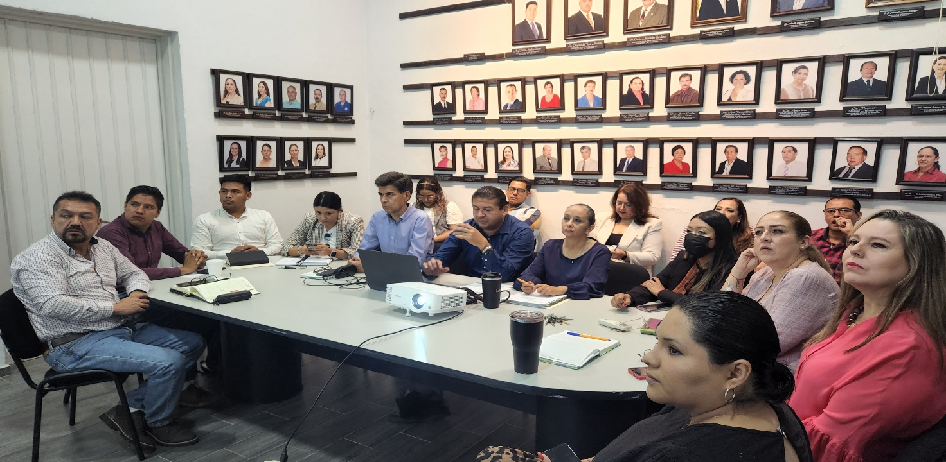

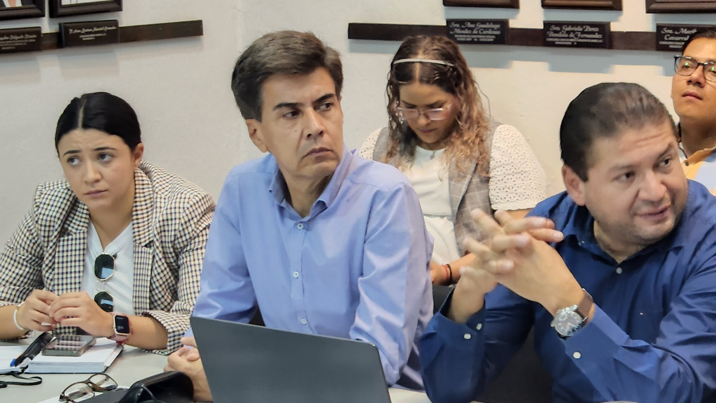

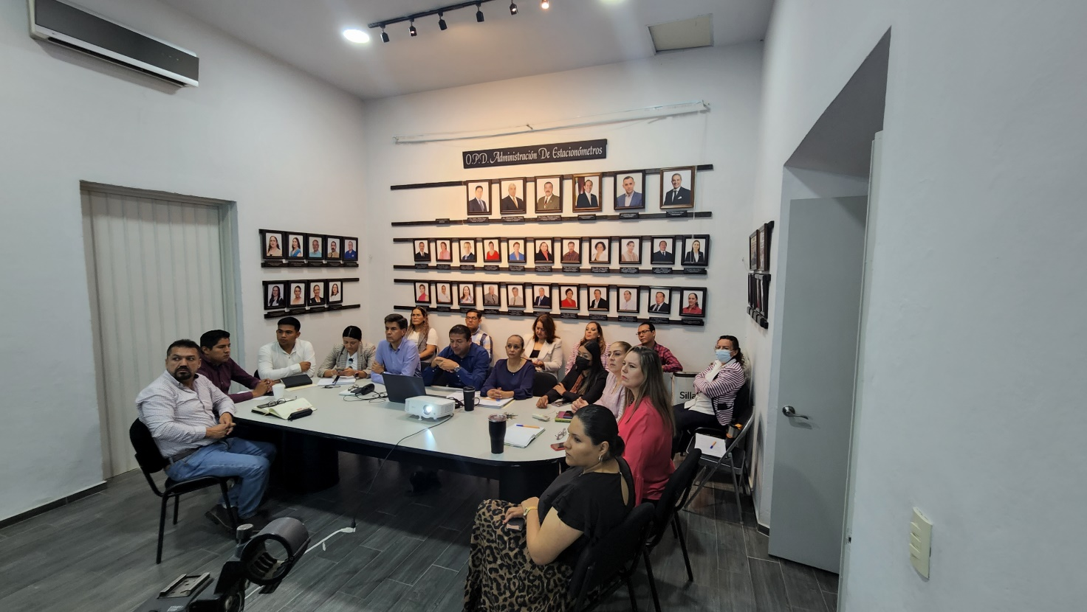

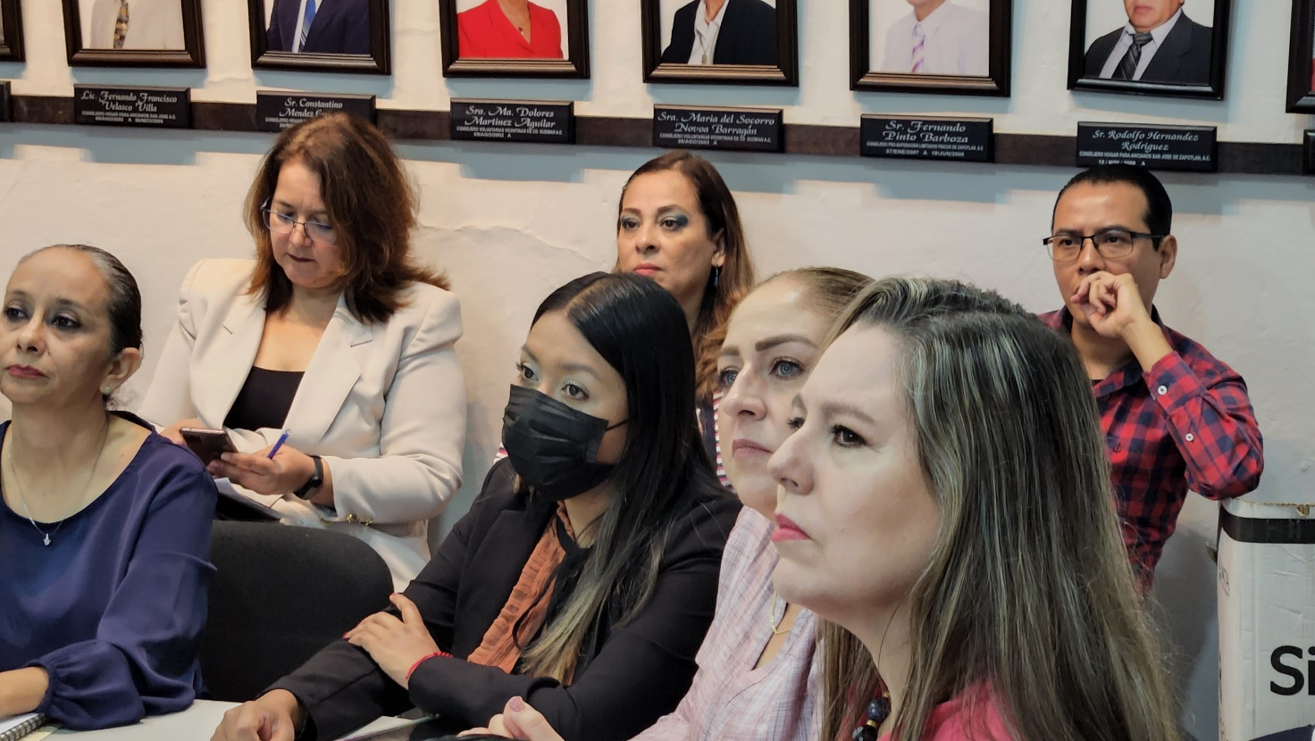

A T E N T A M E N T E
“2023, AÑO DEL 140 ANIVERSARIO DEL NATALICIO DE JOSÉ CLEMENTE OROZCO”.
A 10 de Enero de 2023.

COMISIÓN EDILICIA PERMANENTE DE HACIENDA PÚBLICA
Y PATRIMONIO MUNICIPAL.
CONVOCANTE.

C. JORGE DE JESÚS JUÁREZ PARRA.
Regidor Presidente de la Comisión Edilicia Permanente de Hacienda Pública
y Patrimonio Municipal.

LIC. LAURA ELENA MARTÍNEZ RUVALCABA.
Regidora Vocal de la Comisión Edilicia Permanente
de Hacienda Pública y Patrimonio Municipal.

MTRA. TANIA MAGDALENA BERNARDINO JUÁREZ.
Regidora Vocal de la Comisión Edilicia Permanente
de Hacienda Pública y Patrimonio Municipal.

C. MAGALI CASILLAS CONTRERAS.
Regidora Vocal de la Comisión Edilicia Permanente
de Hacienda Pública y Patrimonio Municipal.

C. DIANA LAURA ORTEGA PALAFOX.
Regidora Vocal de la Comisión Edilicia Permanente
de Hacienda Pública y Patrimonio Municipal.

COMISIÓN EDILICIA PERMANENTE DE PARTICIPACIÓN CIUDADANA Y VECINAL.
COADYUVANTE.

C. ERNESTO SÁNCHEZ SÁNCHEZ.
Presidente.

C. EVA MARÍA DE JESÚS BARRETO.
Vocal.

C. RAÚL CHÁVEZ GARCÍA.
Vocal.

COMISIÓN EDILICIA PERMANENTE DE REGLAMENTOS Y GOBERNACIÓN.
COADYUVANTE

C. MAGALI CASILLAS CONTRERAS.
Presidenta.

C. TANIA MAGDALENA BERNARDINO JUÁREZ.
Vocal.
C. BETSY MAGALI CAMPOS CORONA.
Vocal.

C. SARA MORENO RAMÍREZ.
Vocal.

C. JORGE DE JESÚS JUÁREZ PARRA.
Vocal.

La presente hoja de firmas forma parte integrante del acta de la Vigésima Sesión Ordinaria de la Comisión Edilicia Permanente de Hacienda Pública y Patrimonio Municipal como convocante y Participación Ciudadana y Vecinal y Reglamentos y Gobernación como coadyuvantes, celebrada el día 28 de octubre de 2022. - - - - - - - - - - - - - - - - - - - - - - - - - - - - - - - - - - - - - - - - - - - - - - - - - - -CONSTE.-

